PESQUISA – O Tratado de Versalhes

Horário de início | Horário de término | Tempo total (min.) | DPO

Bom dia, pessoal!

Nas atividades e videoconferências anteriores, vocês fizeram investigações e conversaram bastante sobre “O breve século XX: guerras, crises e revoluções”. Agora, vocês já estão preparados para conhecer um pouco mais sobre esse tema. Na atividade de hoje, vamos pesquisar uma fonte sobre esse tema. Como vocês já sabem, uma fonte é qualquer objeto produzido no passado, que existe até hoje e que contenha alguma informação sobre esse passado. É a partir das fontes que estudamos a história.

O Tratado de Versalhes

O Tratado de Versalhes é um documento resultante de uma série de acordos entre os países vencedores da Primeira Guerra Mundial. Foi assinado em 1919, no Palácio de Versalhes, na França. Abaixo, uma foto da assinatura do Tratado:
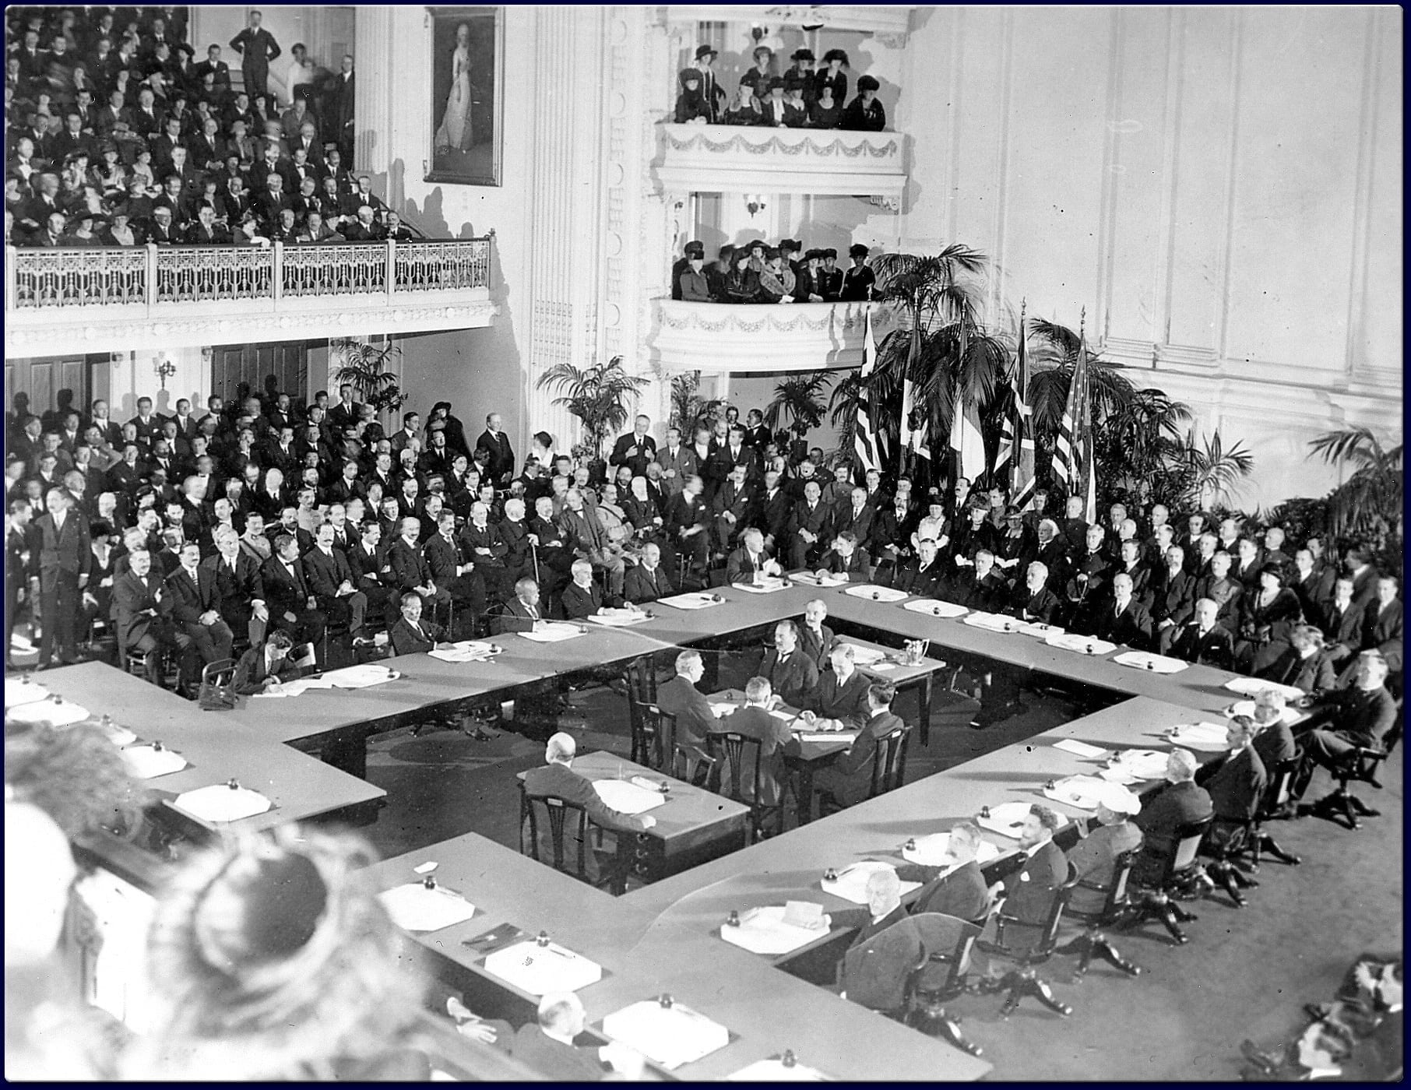
O tratado foi dividido em 15 partes, com aproximadamente 440 artigos e mais alguns anexos. Entre suas disposições, determinava uma série de punições às potências derrotadas. Estes são alguns artigos do tratado:

Art. 45 – determinava que a Alemanha cederia o território do Sarre, rico em minas de carvão, por um prazo de quinze anos à França.
Art. 51 – estabelecia que a Alsácia e a Lorena voltariam à posse dos franceses.
Art. 102 – determinava que a cidade de Dantzig era considerada cidade livre e administrada pela Liga das Nações.
Art.119 – determinava que todas as colônias alemãs passariam às mãos dos aliados.
Art. 160 – estabelecia a quantidade máxima de tropas que a Alemanha poderia manter. No geral, só poderia ter 100 mil soldados voluntários.
Art. 168 – qualquer fabricação de armamentos deveria ter a aprovação dos aliados.
Art. 198 – determinava que a Alemanha não poderia ter aviação nem marinha militar.
Art. 231 – estabelecia o reconhecimento da culpa dos alemães pela guerra e por todas as perdas e danos dos aliados.
Fonte: SóHistória (https://www.sohistoria.com.br/ef2/versalhes/)

ATIVIDADE – Utilizando a internet, faça uma pesquisa para responder a cada uma das questões abaixo. Lembre-se de seguir as regras de pesquisa discutidas anteriormente.

1. Quais foram os países envolvidos na assinatura do Tratado? E quais sofreram as maiores punições?

2. Quais são os principais pontos abordados pelo tratado?

3. Quais foram as motivações para a elaboração e assinatura do Tratado?

INSTRUÇÕES PARA A INVESTIGAÇÃO (leia com atenção):

- Para a investigação, você poderá utilizar livros, jornais, revistas ou a internet. Nem toda informação da internet é confiável, então sua pesquisa pela internet só será aceita se feita em sites educativos, sites de notícias ou de órgãos do governo. A Wikipedia não poderá ser utilizada, pois apesar de poder apresentar informações confiáveis, pode ser editada por qualquer um.
- Toda investigação deve apresentar suas fontes, ou seja, de onde você tirou a informação. Portanto, ao final de cada resposta coloque o nome do livro/jornal/revista ou o nome e link do site de onde você tirou a informação.
- Sua resposta deve ser escrita com suas próprias palavras, de forma completa e detalhada. Caso queira copiar o trecho de algum texto que contribua para sua resposta, você deve deixa-lo entre aspas e colocando a fonte entre parênteses logo em seguida.

AO TERMINAR:

1. Confira se suas respostas estão completas e de acordo com a proposta. Em sua avaliação, vou considerar mais se você seguiu todas as instruções de investigação do que se suas questões e respostas estão corretas.

2. Volte ao início do TAD, coloque seu nome, horário de início e término e DPO.

3. Poste a atividade no moodle e salve uma cópia com você. Na próxima videoconferência vamos fazer uma discussão sobre ela.

Caso tenha dúvidas com a atividade, chame o professor no Google Hangouts durante o horário de aula: vinicius.araujo.ieijf2@gmail.com

